|  |
| --- |
|  |



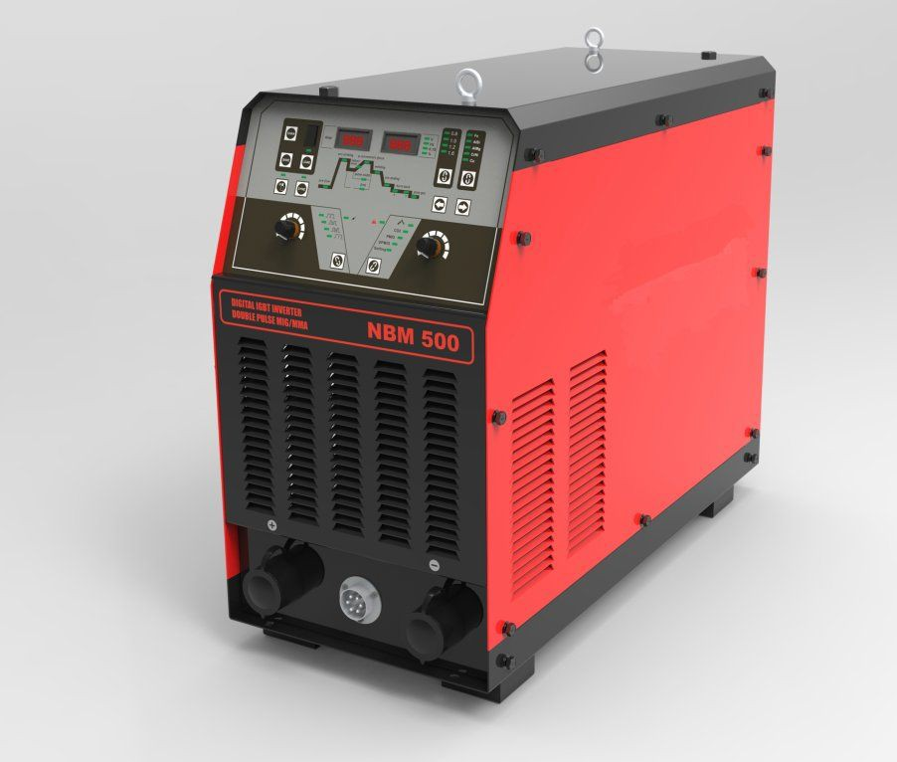Руководство по эксплуатации

Модель: NBM 350 / NBM 500

____________

Оглавление:

ВСТУПЛЕНИЕ 2

МЕРЫ БЕЗОПАСНОСТИ 3

КОМПЛЕКТ ПОСТАВКИ 7

ТЕХНИЧЕСКИЕ ХАРАКТЕРИСТИКИ 8

ОПИСАНИЕ ПАНЕЛИ 9

ОПИСАНИЕ ФУНКЦИЙ ПАНЕЛИ 10

НАСТРОЙКА ПАРАМЕТРОВ СВАРКИ 12

УСТАНОВКА И ЭКСПЛУАТАЦИЯ 14

ОБРАТИТЕ ВНИМАНИЕ 16

ИСПРАВЛЕНИЕ ОШИБОК 17

РЕМОНТ И ОБСЛУЖИВАНИЕ 18

ИНФОРМАЦИЯ И ГАРАНТИЯ 19

**Вступление**

Сварочные аппараты серии NBM это высокопроизводительное промышленное оборудование, сочетающее в себе четыре режима работы: сварка штучным электродом(ММА), сварка MIG/MAG, импульсная сварка MIG/MAG, и сварка с двойным импульсом MIG/MAG. Сутью MIG/MAG процесса с двойными импульсами является модулирование высокочастотного несущего сварочного тока, вырабатываемого силовым инвертором, низкочастотными импульсами, которые формируются вторичным инвертором. При этом существенно изменяется форма импульса и соотношения ток/пауза. За счет изменения формы импульса и угла наклона фронта волны импульса появляется возможность получения управляемого мелкокапельного переноса в режиме короткого замыкания.

Режим короткого замыкания характеризуется плавным перетеканием капли с конца электродной проволоки в сварочную ванну. Размер капли практически соответствует диаметру электродной проволоки, что позволяет уменьшить размер ванны жидкого металла и улучшить растекание капли в ванне. Уменьшение размера ванны ведет к правильному равномерному формированию обратного валика, повышая качество корневого прохода и улучшая условия сварки тонкого металла.

Оборудование серии NBM - отличное решение для сварки как в среде защитного газа MIG/MAG, так и сварки обычным электродом MMA. Данные аппараты работают в трехфазных сетях (380В). По сравнению с другими аппаратами, серия NBM имеет улучшенные характеристики: высокую эффективность, низкое энергопотребление, компактность, хорошие динамические характеристики, стабильность дуги. Так же встроены функции защиты от скачков напряжения, перегрузок по току и перегрева для обеспечения безопасности работы и долговечности сварочного аппарата.

Чтобы сделать сварочный процесс ещё более совершенным в оборудовании задействовано управление и подстройка характеристиками сварочной дуги и подачей проволоки, которые можно контролировать во время работы. Более того в сравнении с традиционными аппаратами MIG-сварки наше оборудование имеет преимущества в стабильной скорости подачи, отсутствии электромагнитного шума, непрерывной и стабильной работе на малых токах, что позволяет выполнять сварку низкоуглеродистых, легированных и высоколегированных сталей.

Спасибо, что выбрали нас! Мы постараемся сделать все чтобы Вы получали удовольствие от работы с нашим оборудованием.

**ВНИМАНИЕ!**

**ПЕРЕД УСТАНОВКОЙ И ИСПОЛЬЗОВАНИЕМ СВАРОЧНОГО АППАРАТА ВНИМАТЕЛЬНО ОЗНАКОМЬТЕСЬ С ДАННОЙ ИНСТРУКЦИЕЙ!**



**МЕРЫ ПРЕДОСТОРОЖНОСТИ И ТЕХНИКА БЕЗОПАСНОСТИ**

**ВНИМАНИЕ!**



**Сварочный полуавтомат является оборудованием повышенной опасности и при неправильной эксплуатации представляет опасность для сварщика и людей, находящихся в пределах или рядом с рабочей зоной. Нарушение техники безопасности при проведении сварочных работ часто приводит к печальным последствиям – пожарам, взрывам и, как следствие, травмам и гибели людей.**

**Чтобы избежать травмы, возникновения пожара, поражения током при использовании сварочного аппарата, следует СТРОГО соблюдать следующие основные правила техники безопасности. Прочитайте и запомните эти указания до того, как приступите к работе с электрооборудованием. Храните указания по технике безопасности в надежном месте.**

При проведении сварочных работ необходимо соблюдать требования стандарта ГОСТ 12.3003-86 «Работы электросварочные. Требования безопасности», а так же стандартов ГОСТ 12.1.004-85, ГОСТ 12.1.010-76, ГОСТ 12.3.002-75.

Производитель не несет ответственности за некорректное выполнение условий эксплуатации, указанных в данном руководстве, а также за внесение изменений в конструкцию.

**Общие требования к безопасности**

**Использование с автономными дизельными или бензиновыми генераторами** требует дополнительного внимания к условиям эксплуатации. Убедитесь, что используемый генератор нужной мощности для этого сварочного аппарата. Рекомендуем принять необходимые меры для сохранности аппарата: установка фильтров, стабилизаторов и т.д.

**Рекомендации по подбору генератора для аппарата инверторного типа**

Некоторые производители генераторов указывают мощность не в ватах (Вт), а в воль-амперах (кВА). Для того, чтобы данную цифру привести к привычному нам пониманию, в кВт, нужно вольт-амперы умножить на показатель от 0.6 до 0.7.

**Например: 5кВА*0.6 = 3кВт.**

Всегда уточняйте, если это мощность номинальная – тогда её можно потреблять непрерывно, если максимальная – очень кратковременно.

**Во избежание травм соблюдайте меры безопасности, приведенные ниже**

К работе с аппаратом допускаются лица не моложе 18 лет, изучившие инструкцию по эксплуатации аппарата, имеющие доступ к самостоятельной работе и прошедшие инструктаж по технике безопасности.

* Необходимо использовать средства индивидуальной защиты: сварочные маски, специальную брезентовую одежду, брезентовые рукавицы, кожаные ботинки.
* Необходимо работать в сухой спецодежде без повреждений и рукавицах. При работе в тесных отсеках и замкнутых пространствах обязательно используйте резиновые галоши и коврики, а также источники освещения с напряжением не выше 12В.
* Не допускайте нахождение детей и посторонних людей вблизи от работающего аппарата.
* Подготовьте инструмент и оборудование, необходимые для выполнения работ.
* **Не используйте незаземленный сварочный аппарат!**
* Сварочные кабели не должны подвергаться механическому воздействию, действию высокой температуры и соприкасаться с влагой.
* Необходимо проверить изоляцию сварочных кабелей, исправность предохранительного автомата, заземление корпуса аппарата. Сечение заземляющих проводов должно быть не менее 2.5 мм2.
* При сварке необходимо использовать горелку/электрододержатели с хорошей изоляцией, которая гарантирует, что не будет случайного контакта токоведущих частей горелки/электрододержателя со свариваемым изделием или руками сварщика.
* Сварочные работы должны производиться только в хорошо вентилируемых помещениях или с использованием вентиляционного оборудования.

**Отключайте аппарат от сети, если он не используется!**

* Отключить аппарат при аварийных ситуациях.
* Не переключать режимы оборудования во время сварки.
* Сварочные аксессуары должны быть сертифицированы, соответствовать нормам безопасности и техническим условиям эксплуатации данного аппарата

**Поражение электрическим током может быть смертельным!**

* Заземляйте оборудование в соответствии с правилами эксплуатации электроустановок и техники безопасности.
* Не касайтесь неизолированных деталей голыми руками. Сварщик должен осуществлять сварку в сухих сварочных перчатках, предназначенных для сварки.
* Сварщик должен держать заготовку на безопасном расстоянии от себя.

**ГАЗОВЫЕ БАЛЛОНЫ взрывоопасны при повреждениях!**

* Используйте только защитные газы, рекомендованные для данного сварочного процесса. Регуляторы давления газа должны соответствовать ГОСТУ и ТУ фирмы изготовителя.
* ****Все шланги, соединения и иные аксессуары должны соответствовать своему применению и содержаться в надлежащем состоянии.
* Баллон всегда должен находиться в вертикальном положении!
* В рабочем состоянии его необходимо надежно закрепить цепью к транспортировочной тележке сварочного полуавтомата или к стене.
* Правильное расположение баллона:
  + вдали от участков, где возможно механическое повреждение
  + на расстоянии от участков сварки и резки, а также от любых других технологических процессов, являющихся источником высокой температуры, открытого пламени или брызг расплавленного металла.
* Не допускайте касания баллона электродом, электрододержателем или иным предметом, находящимся под напряжением.
* Открытие вентиля производите плавно, держите голову на расстоянии от выходного отверстия баллона.
* После окончания сварочных работ установите на баллон защитный колпак.



**Дым и газ, образующиеся в процессе сварки – опасны для здоровья!**

* Не вдыхайте дым в процессе сварки (резки). Используйте средства индивидуальной защиты. Респиратор надевается под щиток сварщика.
* Рабочая зона должна хорошо вентилироваться.



**Излучение сварочной дуги вредно для глаз и кожи!**

* Используйте сварочную маску, защитные очки и специальную одежду для осуществления сварки.
* Не надевайте контактные линзы, интенсивное излучение дуги может привести к их склеиванию с роговицей.
* Примите меры безопасности для защиты людей, находящихся в рабочей зоне или рядом с ней.



**Опасность воспламенения, взрыва!**

* Искры, возникающие при сварке, могут вызвать пожар, поэтому убедитесь в отсутствии в рабочей зоне воспламеняющихся материалов.
* Никогда не производите сварку емкостей, в которых могут содержаться легковоспламеняющиеся или взрывоопасные материалы.
* Рядом должны находиться средства пожаротушения.
* Персонал обязан ознакомиться с инструкцией по технике безопасности.



**Высокая температура изделия может привести к ожогам!**

* Не прикасайтесь к изделию голыми руками сразу после сварки. Дайте ему остыть.
* При длительной сварке необходимо использовать охлаждение.

**Магнитные поля возникающие при включении устройства могут оказывать негативное действие на организм человека!**

* ****Сварочные аппараты излучают электромагнитные волны и создают помехи для радиочастот, поэтому следите за тем, чтоб в непосредственной близости от аппарата не было людей, которые используют стимуляторы сердца или другие принадлежности, для которых электромагнитные волны и радиочастоты создают помехи.
* Людям, имеющим электронные стимуляторы сердца, перед работой обязательно необходимо проконсультироваться с врачом.
* Держите голову и туловище, как можно дальше от сварочного контура, не облокачивайтесь и не садитесь на него (минимальное расстояние 50см)



**Движущиеся части аппарата могут привести к увечьям!**

* вскрытие корпуса должно производиться только квалифицированным специалистом в сервисном центре.
* Избегайте контакта с движущимися частями, например, с вентиляторами.

|  |
| --- |
| **Требования безопасности в аварийных ситуациях** |
| При неисправности сварочного аппарата и сварочных кабелей, повреждении защитного заземления корпуса сварочного аппарата следует немедленно прекратить работу и выключить его. Работу можно продолжать только после устранения неисправности. |
| При коротком замыкании и загорании сварочного аппарата необходимо немедленно отключить электропитание и приступить к тушению очага возгорания углекислотным, порошковым огнетушителем или песком. |
| При поражении электрическим током нужно немедленно отключить сварочный аппарат, оказать пострадавшему первую помощь, при отсутствии дыхания и пульса сделать ему искусственное дыхание или непрямой массаж сердца до восстановления дыхания и пульса. Вызвать неотложную помощь или доставить пострадавшего в ближайшее лечебное учреждение. |

**КОМПЛЕКТ ПОСТАВКИ**

|  |  |
| --- | --- |
| Наименование | Количество |
| Сварочный источник | 1 шт. |
| Проволокоподающий механизм | 1 шт. |
| Кабель управления | 5 м. |
| Сварочная горелка MIG | 1 шт. |
| Кабель с клеммой заземления | 1 шт. |
| Руководство пользователя | 1 шт. |
| Ролики 0.8/1.0 | 1 к-т. |
|  |  |

**Технические характеристики**

|  |  |  |  |  |
| --- | --- | --- | --- | --- |
| Модель  Параметры | NBM350 | | NBM500 | |
| MIG | MMA | MIG | MMA |
| Входящее напряжение (В) | AC380V±15% | | | |
| Частота входящего тока (Гц) | 50/60 | | 50/60 | |
| Номинальная мощность (кВA) | 14.4 | 15.1 | 24.6 | 25.3 |
| Потребляемый ток (A) | 21.9 | 22.9 | 37.4 | 38.4 |
| Диапазон регулировки тока (A) | 40-350 | 40-350 | 40-500 | 40-500 |
| Ток холостого хода (В) | 67 | | 77 | |
| Рабочий цикл (%) | 60 | | 60 | |
| Потребление холостого хода (Вт) | 60 | | 60 | |
| Эффективность (%) | 85 | | 85 | |
| Коэффициент мощности | 0.93 | | 0.93 | |
| Класс изоляции | F | | F | |
| Класс защиты | IP21S | | IP21S | |
| Вес (кг) | 35 | | 40 | |
| Размеры (мм) | 622*280*480 | | 622*280*480 | |

**ОПИСАНИЕ ПАНЕЛЕЙ**

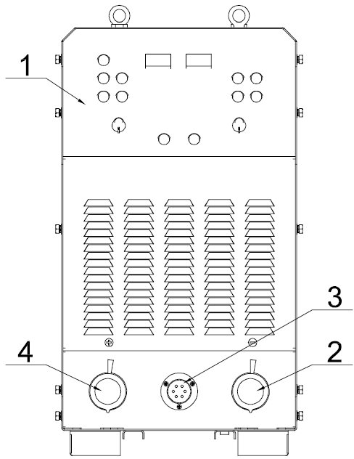Передняя:

|  |  |
| --- | --- |
| No. | Название |
| 1 | Панель управления |
| 2 | Подключение кабеля «-» |
| 3 | Подключение управляющего кабеля |
| 4 | Подключение кабеля «+» |
| 5 | Подключение кабеля питания |
| 6 | Силовой выключатель |
| 7 | Винт подключения заземления |
| 8 | Крепление кабеля питания |
| 9 | Блок вентиляторов |

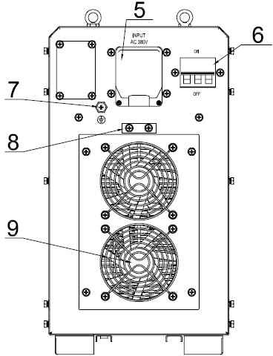Задняя:

**ОПИСАНИЕ ФУНКЦИЙ ПАНЕЛЕЙ**

**Панель управления**

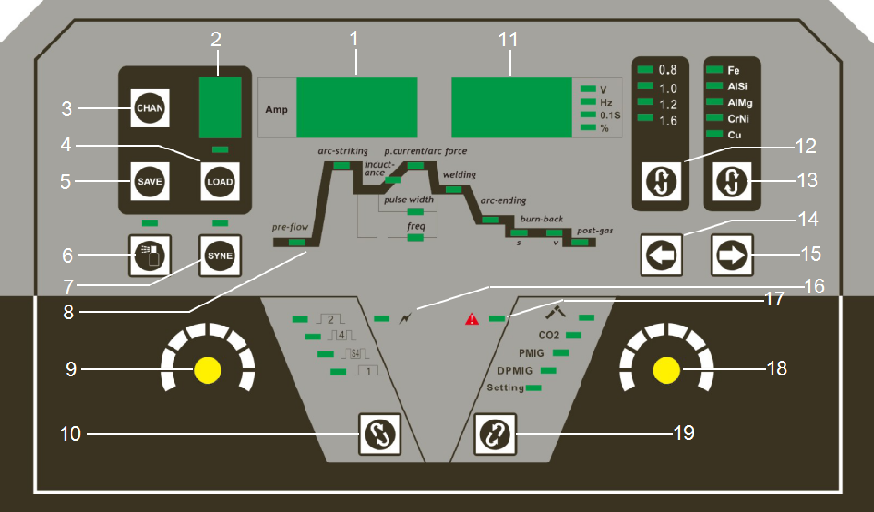Панель управления в соответствии с рисунком ниже включает в себя цифровые дисплеи, ручки регулировки и выбора, кнопки и индикаторные светодиоды

|  |  |  |  |
| --- | --- | --- | --- |
| № | Название | № | Название |
| 1 | Цифровой дисплей 1 | 11 | Цифровой дисплей 3 |
| 2 | Цифровой дисплей 2 | 12 | Кнопка выбора диаметра проволоки и индикаторы |
| 3 | Выбор канала | 13 | Кнопка выбора сварочного материала и индикаторы |
| 4 | Загрузка канала | 14 | Кнопка выбора процедуры «вперед» |
| 5 | Сохранение канала | 15 | Кнопка выбора процедуры «назад» |
| 6 | Кнопка проверки газа с индикатором | 16 | Индикатор сети |
| 7 | Кнопка выбора синергетического режима и индикатор | 17 | Индикатор ошибок |
| 8 | Индикаторы рабочей процедуры | 18 | Ручка регулировки 2 |
| 9 | Ручка регулировки 1 | 19 | Кнопка выбора режима сварочного режима и индикаторы |
| 10 | Кнопка выбора режима работы горелки и индикаторы |  |  |

**Функции панели:**

1. Цифровой дисплей 1 показывает текущий ток
2. Цифровой дисплей 2 показывает текущий канал
3. Цифровой дисплей 3 показывает напряжение, время, индуктивность, частоту импульсов, и другие параметры. Рядом с дисплеем находятся индикаторы («V», «HZ», «S(0.1S)», «%») оповещающие о том, какой именно параметр отображается в данный момент на дисплее.
4. Кнопка выбора диаметра проволоки: 4 индикатора соответствуют диаметрам «0.8», «1.0», «1.2», «1.6» миллиметра, нажимайте для установки необходимого значения
5. Кнопка выбора сварочного материала: 5 индикаторов соответствуют различным типам материалов – Fe (сталь), AlSi (алюминиево-кремниевые сплавы), AlMg (алюминиево-магниевые сплавы), CrNi (нержавеющие и высоколегированные стали), Cu (медные сплавы) – нажимайте кнопку для выбора подходящего материала.
6. Индикаторы рабочей процедуры: каждый из индикаторов соответствует отдельно настраиваемому параметру процедуры сварки. Для выбора параметра нажимайте кнопки выбора процедуры «вперед» и «назад»
7. Ручки регулировки 1 и 2 предназначены для настройки параметров, отображаемых цифровыми дисплеями 1 и 3
8. Кнопка выбора режима работы горелки с соответствующими индикаторами:
   * 2Т: работа горелки в два касания
   * 4Т: работа горелки в четыре касания
   * S4T: настраиваемый режим работы в четыре нажатия
   * Spot: сварка в точечном режиме
9. Кнопка выбора режима сварки с соответствующими индикаторами:
   * Режим MMA
   * СО2 - Режим MIG
   * PMIG - Импульсный режим MIG
   * DPMIG - Режим MIG с двойным импульсом
   * Setting - Режим настройки

**Определения индикаторов рабочей процедуры**

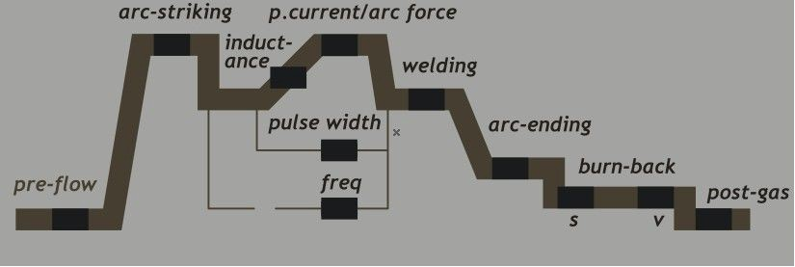

1. pre-flow – продувка газа перед сваркой
2. arc-sriking – настройка стартового тока
3. inductance – настройки индуктивности
4. p.current/arc force – пиковый ток импульса/ основной ток для MMA режима
5. pulse width – ширина импульса
6. freq – частота импульса
7. welding – основное значение сварочного тока и напряжения
8. arc-ending – ток заварки кратера
9. burn-back S – время затухания дуги
10. burn-back V – напряжение затухания дуги
11. post-gas – время подачи газа после окончания сварки, для охлаждения сварочной ванны

**Инструкции по эксплуатации**

1. Кнопкой выбора материала установите индикатор на необходимом значении. Выбор материала работает только в режиме импульсной и двойной импульсной сварки.
2. Кнопкой выбора диаметра проволоки установите необходимый диаметр.
3. Кнопкой выбора режима работы горелки установите индикатор в нужном Вам положении. Переключатель не работает в режиме ММА, и значение S4T не работает в режиме обычной MIG сварки.
   * Режим 2Т – нажмите кнопку горелки для начала сварки, отпустите кнопку для окончания сварки.
   * Режим 4Т – нажмите кнопку горелки для начала сварки и запуска стартового тока, отпустите кнопку для перехода к основному току сварки, нажмите кнопку горелки ещё раз для перехода к току заварки кратера, отпустите кнопку для окончания сварочного процесса.
   * Режим S4T – нажмите кнопку горелки для подачи стартового тока (arc-striking) на выставленном значении. Отпустите кнопку для перехода к основному току сварки. Ещё раз нажмите на кнопку горелки для подачи стартового тока и отпустите кнопку для окончания процесса сварки.

**Настройка параметров сварки**

Коротким нажатием кнопки выбора режимов сварки установите необходимый режим: MMA, MIG сварка, импульсная MIG сварка, сварка MIG c двойным импульсом.

Установка параметров рабочей процедуры: коротким нажатием кнопок выбора «вперед» или «назад» установите индикатор в месте регулировки соответствующего параметра. Ручками регулировки 1 или 2 установите необходимое значение. Параметр вернется к предыдущему состоянию если никаких действий не будет происходить в течение 3х секунд.

1. NBM 500 режим MMA, параметры регулировок

|  |  |  |  |  |
| --- | --- | --- | --- | --- |
| Параметр | Максимальное значение | Минимальное значение | Шаг | Единица измерения |
| Сварочный ток | 500 | 10 | 1 | A |
| Стартовый ток | 200 | 0 | 1 | A |
| Форсаж дуги | 200 | 0 | 1 | A |

1. NBM 500 режим импульсной сварки MIG, параметры регулировок

|  |  |  |  |  |
| --- | --- | --- | --- | --- |
| Параметр | Максимальное значение | Минимальное значение | Шаг | Единица измерения |
| Индуктивность | 10 | 1 | 1 | - |
| Стартовый ток | 500 | 10 | 1 | A |
| Стартовое напряжение | 5 | -5 | 0.1 | V |
| Ток заварки кратера | 500 | 10 | 1 | A |
| Напряжение заварки кратера | 5 | -5 | 0.1 | V |
| Продувка | 3.0 | 0 | 0.1 | S |
| Пост-продувка | 20 | 0 | 0.1 | S |
| Время затухания дуги | 0.5 | 0.01 | 0.01 | S |
| Напряжение затухания дуги | 25.0 | 10.0 | 0.1 | V |
| Предустановленный ток | 500 | 20 | - | A |
| Предустановленное напряжение | 5 | -5 | - | V |

Примечание: настройки токов старта и заварки кратера работают только при включении режима 4Т и S4T.

1. NBM 500 режим сварки MIG, параметры регулировок

|  |  |  |  |  |
| --- | --- | --- | --- | --- |
| Параметр | Максимальное значение | Минимальное значение | Шаг | Единица измерения |
| Индуктивность | 10 | 1 | 1 | - |
| Ток заварки кратера | 500 | 10 | 1 | A |
| Напряжение заварки кратера | 44.0 | 14.0 | 0.1 | V |
| Продувка | 3.0 | 0 | 0.1 | S |
| Пост-продувка | 20 | 0 | 0.1 | S |
| Время затухания дуги | 0.5 | 0.01 | 0.01 | S |
| Напряжение затухания дуги | 25.0 | 10.0 | 0.1 | V |
| Предустановленный ток | 500 | 20 | - | A |
| Предустановленное напряжение | 44.0 | 14 | - | V |

Обратите внимание: настройка тока заварки кратера не работает в режиме 2Т

1. NBM 500 режим сварки MIG с двойным импульсрм, параметры регулировок

|  |  |  |  |  |
| --- | --- | --- | --- | --- |
| Параметр | Максимальное значение | Минимальное значение | Шаг | Единица измерения |
| Индуктивность | 10 | 1 | 1 | - |
| Стартовый ток | 500 | 10 | 1 | A |
| Стартовое напряжение | 5 | -5 | 0.1 | V |
| Ток заварки кратера | 500 | 10 | 1 | A |
| Напряжение заварки кратера | 5 | -5 | 0.1 | V |
| Частота импульса | 9.9 | 0.1 | 0.1 | Hz |
| Ширина импульса | 90 | 10 | 1 | ％ |
| Пиковое напряжение импульса | 5 | -5 | 0.1 | V |
| Пиковый ток импульса | 500 | 10 | 1 | A |
| Продувка | 3.0 | 0 | 0.1 | S |
| Пост-продувка | 20 | 0 | 0.1 | S |
| Время затухания дуги | 0.5 | 0.01 | 0.01 | S |
| Напряжение затухания дуги | 25.0 | 10.0 | 0.1 | V |
| Предустановленный ток | 500 | 20 | - | A |
| Предустановленное напряжение | 5 | -5 | - | V |

Обратите внимание: настройка тока заварки кратера не работает в режиме 2Т

Индуктивность: регулировка тепловложения при сварке. Чем больше значение, тем больше расплавление металла в сварочной ванной и соответственно меньше катет шва.

Цифровой дисплей также может показывать коды неисправностей, такие как:

Е01 – перегрев

Е02 – повреждение связи или отсутствие источника питания

Е03 – нет сигнала с платы управления

Е04 – внутренние неисправности (обратитесь в сервисный центр)

**ПОДКЛЮЧЕНИЕ К СЕТИ**

Сварочный аппарат оснащен устройством компенсации напряжения питания. При колебании в пределах ±15% от номинального оборудование будет работать нормально.

При использовании длинных кабелей, чтобы уменьшить потерю напряжения рекомендуется использовать кабель с большим сечением.

1. Убедитесь, что вентиляционные отверстия не заблокированы, чтобы избежать отказа системы охлаждения
2. Используйте кабель с сечением не менее 6 мм2, чтобы подключить заземление аппарата
3. Подключайте оборудование только к сети со стабильным напряжением
4. Пожалуйста, ознакомьтесь с приведенной ниже схемой при необходимости увеличить длину кабеля

### **Номинальный ток и сечение выходного кабеля (при температуре кабеля 60 ℃)**

|  |  |  |  |  |  |  |  |  |  |  |
| --- | --- | --- | --- | --- | --- | --- | --- | --- | --- | --- |
| Номинальный ток (A) | Площадь сечения (мм2 ) | | | | | | | | | |
| L=20m | L=30m | L=40m | L=50m | L=60m | L=70m | L=80m | L=90m | L=100m |
| 100 | 25 | 25 | 25 | 25 | 25 | 25 | 25 | 28 | 35 |
| 150 | 35 | 35 | 35 | 35 | 50 | 50 | 60 | 70 | 70 |
| 200 | 35 | 35 | 35 | 50 | 60 | 70 | 70 | 70 | 70 |
| 300 | 35 | 50 | 60 | 60 | 70 | 70 | 70 | 85 | 85 |
| 400 | 35 | 50 | 60 | 70 | 85 | 85 | 85 | 95 | 95 |
| 500 | 50 | 60 | 70 | 85 | 95 | 95 | 95 | 120 | 120 |
| 600 | 60 | 70 | 85 | 85 | 95 | 95 | 95 | 120 | 120 |

**Площадь сечения и длина сварочного кабеля**

|  |  |  |  |  |  |
| --- | --- | --- | --- | --- | --- |
| Номинальная площадь сечения медного кабеля (мм2) | Номинальный ток максимального рабочего цикла (A) | | | | |
| 100% | 85% | 60% | 30% | 20% |
| 16 | 105 | 115 | 135 | 190 | 235 |
| 25 | 135 | 145 | 175 | 245 | 300 |
| 35 | 170 | 185 | 220 | 310 | 380 |
| 50 | 220 | 240 | 285 | 400 | 490 |
| 70 | 270 | 195 | 350 | 495 | 600 |
| 95 | 330 | 360 | 425 | 600 | 740 |
| 120 | 380 | 410 | 490 | 690 | 850 |
| 185 | 500 | 540 | 650 | 910 | 1120 |

**УСТАНОВКА И ЭКСПЛУАТАЦИЯ**

**Для MMA**

Правильно подключите держатель электрода и зажим массы в соответствии с эскизом.

* 1. Подключите разъём кабеля электрододержателя к отрицательной клемме “-“ и проверните по часовой стрелке.
  2. Подключите разъём кабеля массы к положительной клемме «+» и проверните по часовой стрелке.
  3. Обратите внимание на полярность соединения. Существуют два вида подключения: прямая и обратная полярность в зависимости от типа электрода
     1. Прямая полярность: электрод подключён к клемме «-», заготовка к

клемме «+»

* + 1. Обратная полярность: электрод подключён к клемме «+», заготовка к клемме «-».
    2. Выберите подключение в соответствии с типом сварки. Если подключение не соответствует типу сварки это может вызвать нестабильность дуги, большое количество брызг и прилипание электрода
  1. Переключите аппарат в режим MMA.
  2. Подключите силовой кабель к питающей сети. Включите питание аппарата. Начнет работать вентилятор охлаждения и мигать цифровой дисплей.

**Стандартные токи для сварки MMA**

|  |  |  |  |  |  |  |  |
| --- | --- | --- | --- | --- | --- | --- | --- |
| Диаметр электрода(mm) | 1.6 | 2.0 | 2.5 | 3.2 | 4.0 | 5.0 | 6.0 |
| Сварочный ток (A) | 25-40 | 40-65 | 50-80 | 100-130 | 160-210 | 200-270 | 260-500 |

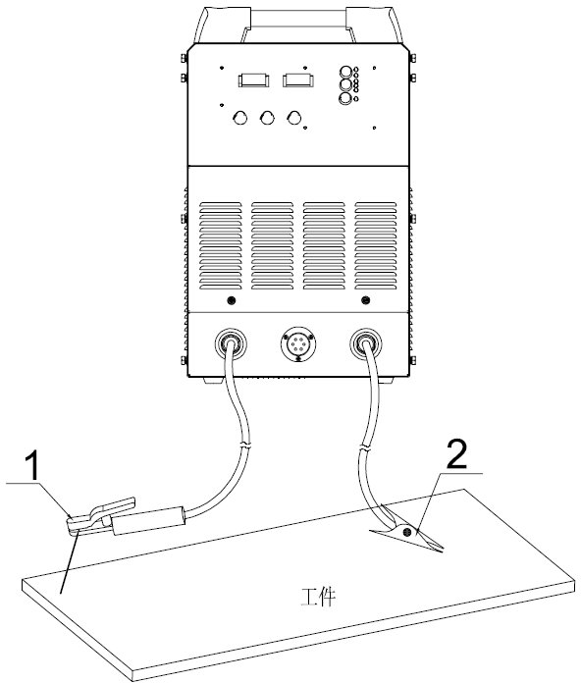

|  |  |
| --- | --- |
| No. | Название |
| 1 | Держатель электрода |
| 2 | Клемма массы |

**Для MIG режима**

1. Входное напряжение переменное 380В. Правильно подключите кабель питания. Для этого откройте крышку подключения кабеля питания и винтами прикрутите силовые провода. Закройте крышку и закрепите кабель креплением №9 (см. Описание панелей)
2. Подключите газовый баллон с регулятором к разъёму на задней панели.
3. Подключите разъём кабеля массы к разъёму «-» на передней панели и укрепите клемму массы на заготовке
4. Откройте левую крышку аппарата и установите катушку с проволокой.
5. Выберите ролик с подходящей канавкой для Вашей проволоки.
6. Отпустите гайку прижимного ролика и подайте проволоку в канавку подающего ролика через вкладыш. Отрегулируйте прижимной ролик для создания достаточного, но не чрезмерного усилия подачи.
7. Подключите сварочную горелку к соответствующему разъёму на передней панели и пропустите сварочную проволоку через нее нажав кнопку подачи проволоки.
8. Переключите аппарат на MIG режим и отрегулируйте подачу газа.
9. Выставьте необходимые значения тока и напряжения в зависимости от толщины заготовок.

***Предупреждение:***

***Не отключайте и не подключайте разъёмы и провода во время работы оборудования, это может привести к поломкам и отмене гарантийного ремонта***

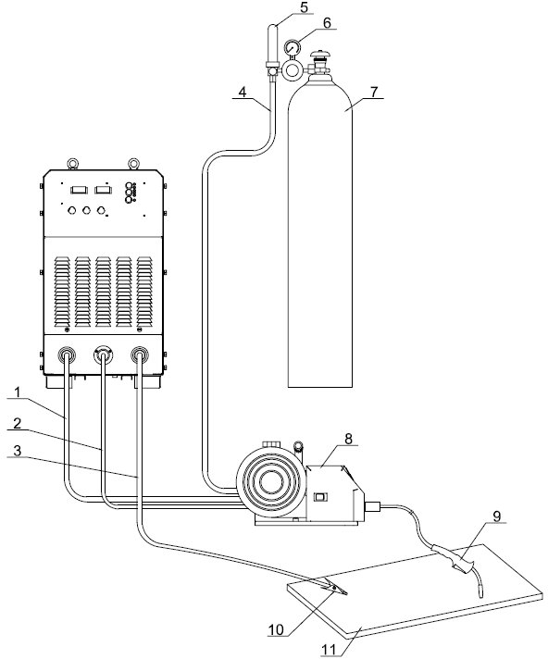***Если аппарат работает от генератора не подключайте мощные потребители в процессе работы (например, устройства с электродвигателями, воздушные компрессора и прочее)***

|  |  |
| --- | --- |
| No. | Название |
| 1 | Положительный кабель |
| 2 | Кабель управления 6pin |
| 3 | Отрицательный кабель |
| 4 | Газовый рукав |
| 5 | Ратометр |
| 6 | Манометр |
| 7 | Баллон |
| 8 | Устройсто подачи проволоки |
| 9 | Горелка |
| 10 | Клемма массы |
| 11 | Рабочая поверхность |

**ВНИМАНИЕ**

1. **Помещение**

1.1 Оборудование должно работать в сухом помещении при влажности менее 90%

1.2 Температурный режим работы от -10 до +40 ° C.

1.3 Избегайте сварки под дождем или прямым солнцем.

1.4 Не используйте аппарат в помещениях с металлизированной пылью или

агрессивными газами

##### **Меры безопасности:**

Сварочный аппарат оборудован защитой от перегрева, перегрузки и перенапряжения. Защита автоматически выключит оборудование в случае если напряжение питания, выходной ток или температура превысят допустимый уровень. Но все же следует избегать повышенного напряжения в питающей сети, которое может повредить аппарат.

2.1 Убедитесь, что рабочая зона хорошо вентилируется!

Аппарат оборудован вентиляционной системой, поэтому убедитесь, что воздуховод не заблокирован или не закрыт. Хорошая вентиляция необходима для хорошей производительности и долговечной работы оборудования.

2.2 Избегайте перегрузок.

Пожалуйста, не используйте оборудование в предельных режимах.

Аппарат оповещает о режиме перегрузки индикацией диода ОС. В данном

случае необходимо прекратить работу и дождаться выключения индикации.

(Номинальный рабочий цикл 60% означает что, при 10минутном цикле работы

аппарат работает в течении 6минут и останавливается на 4 минуты)

2.3 Избегайте перенапряжения.

Подключите питание в соответствии с руководством пользователя.

Автоматическая компенсационная схема гарантирует сварочный ток в допустимом диапазоне. Если напряжение питания превышает допустимые значения, это может привести к поломке оборудования. Периодически проводите профилактику питающей сети.

2.4 Обязательно подключите заземление аппарата.

На задней панели устройства имеется винт заземления. Подключите его к заземляющей сети кабелем с сечением не менее 6 мм2

**Исправление ошибок**

Большая часть ошибок и проблем сварочного оборудования связана с правильностью подключения разъёмов оборудования, качества подключаемого газа, электросети, запыленности, задымления помещения и т.п.

##### **Пятно сварки черного цвета**

Это происходит при отсутствии либо недостаточном количестве защитного газа вокруг сварочной ванны.

* + - Убедитесь, что вентиль баллона открыт и давление газа составляет не менее 0.5 МПа
    - Убедитесь, что вентиль редуктора отрыт и установлено достаточное давление на выходе. Для экономии газа, Вы можете регулировать расход, в зависимости от тока сварки, но необходимо помнить, что расход защитного газа должен составлять не менее 3 л/мин.
    - Проверьте тактильно идет ли газ через сопло
    - Также причиной может быть недостаточная чистота CO2 или газовой смеси.
    - Убедитесь, что нет воздушных потоков, которые могут сдувать защитный газ.

##### **Плохо зажигается сварочная дуга**

* + - Проверьте качество сварочной проволоки
    - Проволока может быть окислена или с большим количеством влаги.

##### **Выходной ток не достигает установленного значения**

Проверьте напряжение питающей сети. При падении напряжения в сети, выходной ток будет меньше номинального значения.

##### **Сварочный ток нестабилен во время сварки:**

* + - Изменение питающего напряжения
    - Помехи питающей сети, возможно вызванные другим силовым оборудованием
    - Сечение входящего кабеля меньше допустимого.

##### **Слишком много брызг**

Возможно ток слишком высок для применяемого диаметра проволоки. Попробуйте подобрать другой режим сварки.

## **РЕМОНТ И ОБСЛУЖИВАНИЕ**

Ремонт и техобслуживание должны выполняться специализированным персоналом, и пожалуйста, убедитесь в отсутствии входящего питания перед любыми операциями с оборудованием. Свяжитесь с Вашим дилером в случае поломок оборудования.

1. Регулярно продувайте пыль аппарат сухим и чистым воздухом. В случае работ в загрязненном и/или запыленном помещении необходимо проводить чистку каждый день

1. Регулярно проверяйте провод подключения питания и сварочные кабели.
2. Избегайте попадания влаги и пара на внутренние детали и платы аппарата. При попадании влаги просушите оборудование, запрещается работа аппарата до полного высыхания.
3. Если оборудование не используется в течение продолжительного времени

рекомендуется упаковать и хранить в сухом помещении.

**Общие ошибки и варианты устранения**

|  |  |
| --- | --- |
| **Ошибка** | **Варианты устранения** |
| Нет выходного тока после включения, не горит дисплей, не работает кулер | 1. Проверьте подключение кабеля питания 2. Проверьте входящее напряжение 3. Проверьте исправность включателя питания 4. Проверьте на повреждения кабель питания |
| Отсутствие сварочного тока после запуска аппарата, мигание дисплея, кулер не работает | 1. Проверьте напряжение питания 2. Проверьте индикацию защиты аппарата 3. Проверьте отсутствие короткого замыкания |
| Сварочный ток нестабилен или не регулируется | 1.Проверьте работоспособность потенциометра  2.Проверьте работоспособность подающего механизма  3.Проверьте работоспособность управляющей платы |
| Нет сварочного тока, кулер работает, индикация отсутствует | 1. Проверьте подающий механизм 2. Проверьте подключение горелки, зажима массы 3. Проверьте цепь управления |
| Отсутствие сварочного тока, кулер работает, индикация есть | 1. Проверьте индикацию защиты 2. Проверьте питание инвертора 3. Проверьте цепь обратной связи с инвертором |

**Информация об оборудовании**

|  |
| --- |
| Дата продажи: |
| Наименование оборудования: |
| Серийный номер: |
| Фирма-продавец |
| Адрес продавца |
| Контактный телефон: |
| Заметки: |

Печать фирмы продавца:



**Гарантийная карта**

Модель:_____________________ Серийный номер:_____________________

Дата продажи:________________ Инвентарный номер:__________________

Контактное лицо:______________ Телефон:____________________________

**Сервисные отметки:**

|  |  |  |
| --- | --- | --- |
| Дата | Записи специалистов сервиса | Подпись владельца |
|  |  |  |
|  |  |  |
|  |  |  |
|  |  |  |
|  |  |  |
|  |  |  |
|  |  |  |
|  |  |  |